Муниципальное дошкольное образовательное учреждение «Детский сад № 98»
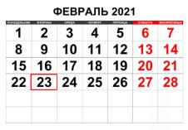
ИНФОРМАЦИОННАЯ ГАЗЕТА
ДЛЯ РОДИТЕЛЕЙ

К А Р А М Е Л Ь К И
февраль

НАШИ НОВОСТИ
В январе для ребят всех групп были проведены занятия физической культурой на улице «Зимние забавы». Все этапы проходили в напряженной борьбе. Ребята очень переживали за свои команды. Все старались изо всех сил прийти к финишу первыми. Участвуя в «Зимних забавах», ребята почувствовали себя настоящим коллективом! Соревнования стали настоящим праздником спорта и здоровья!
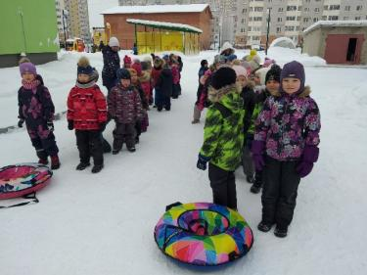
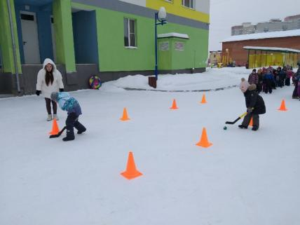

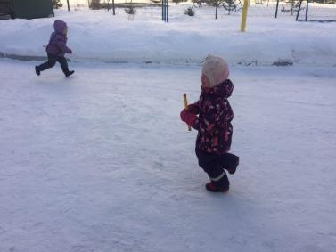
Морозы не мешают ребятам проводить
время с пользой!
Детский сад «Карамельки»
принял участие во всероссийской
акции #ПокормиПтицЗимой
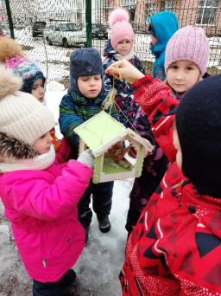

НАШИ НОВОСТИ
В детском саду «Карамельки» педагоги постоянно работают над своим педагогическим мастерством, делятся друг с другом новыми наработками и идеями. В январе учителя-логопеды провели для своих коллег-воспитателей интересные мастер-классы.
19 января: Радис А.С., мастер-класс в рамках методического объединения учителей-логопедов «Кинезиология в работе логопеда»
4 февраля: Мальгина А.М., мастер-класс для педагогов ДОУ «Мнемотаблицы в работе с детьми комбинированной группы»
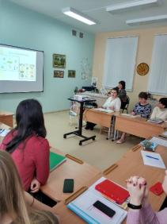

Педагоги нашего детского сада вместе с воспитанниками приняли участие в творческом конкурсе мозаик из пластиковых крышек. Поддержите участников, проголосуйте за понравившуюся работу!
1. Необходимо перейти на страницу записи (кликните на группу "Вместе")
https://vk.com/wall-194959830_1855
2. В комментариях указать номер понравившегося участника
КОММЕНТАРИИ ПОД ПОСТОМ В ГРУППЕ ДЕТСКОГО САДА НЕ УЧИТЫВАЮТСЯ
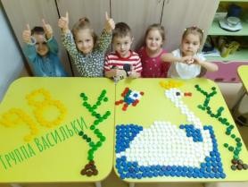
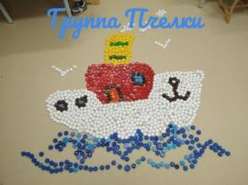

Консультация для родителей
Как воспитать в ребенке патриота?

Патриот — это человек, служащий своей Родине.
Н.Г. Чернышевский

Тема патриотизма - нынче жгучая и больная тема для нашей страны.
На самом деле патриот- это не обязательно человек в форме. Настоящим патриотом можно считать человека, постоянно укрепляющего своё физическое и нравственное здоровье, хорошо воспитанного, образованного и просвещённого, имеющего нормальную семью, почитающего своих предков, растящего и воспитывающего в лучших традициях своих потомков.
Как же пробудить, в ребёнке чувство патриотизма? Именно "пробудить", потому что оно есть в каждой душе, и надо его усилить точным, чистым тоном. Нельзя заставить любить Отечество. Любовь надо воспитывать. И сразу напрашивается вопрос как?
И здесь будут уместны некоторые рекомендации.
1. Если вы хотите вырастить ребенка достойным человеком и гражданином, не говорите дурно о стране, в которой живете.
От того, насколько патриотично настроены отец и мать, во многом зависит, каким будет их ребенок. Ребенок чрезвычайно подражателен.
2. Рассказывайте своему ребенку об испытаниях, выпавших на долю ваших предков, из которых они вышли с честью.
Если в детстве ребенок испытывал чувство жалости к другому человеку, радость от хорошего поступка, гордость за своих родителей, родственников, восхищение от соприкосновения с прекрасным подвигом, он приобрел свой эмоциональный опыт.
З. Знакомьте своего ребенка с памятными и историческими местами своей Родины.
Помните, что воспитание маленького патриота начинается с самого близкого для него - родного дома, улицы, где он живет, детского сада, школы.
Нам родителям, учить любить родину надо не словами. Надо показывать и рассказывать за что любить.
4. Помните, что чем больше вы будете выражать недовольство каждым прожитым днем, тем больше пессимизма, недовольства жизнью будет выражать ваш ребенок.
5. Поддерживайте у ребенка стремление показать себя с позитивной стороны, никогда не говорите ему такие слова и выражения: «Не высовывайся!», «Сиди тихо!», «Не проявляй инициативу, она наказуема!» и т.д.
Важно подчеркивать общественное значение личных успехов в ребенке. Поощрение этих успехов развивает активность, как раз с этого часто начинается активный патриотизм.
6. Смотрите с ним передачи, кинофильмы, рассказывающие о людях, прославивших страну, в которой вы живете, позитивно оценивайте их вклад в жизнь общества.
Обсуждайте, узнавайте мнение ребенка, выражайте свои позитивные мысли.
7. Не взращивайте в своем ребенке равнодушие, оно обернется против вас самих.
Наше отношение к ребенку это «бумеранг», который мы запускаем в будущее. Он непременно к нам вернется.
В заключении хочется сказать, что патриотическое воспитание подрастающего поколения – это наша общая задача. Ведь каким будет наш завтрашний день, завтрашнее общество, какие в нем будут преобладать нравственные ценности – зависит в определенной мере от нас, взрослых: родителей и педагогов. И решать эту задачу нужно сегодня, сейчас, вместе!
Подготовила: Золотова Л.В воспитатель

